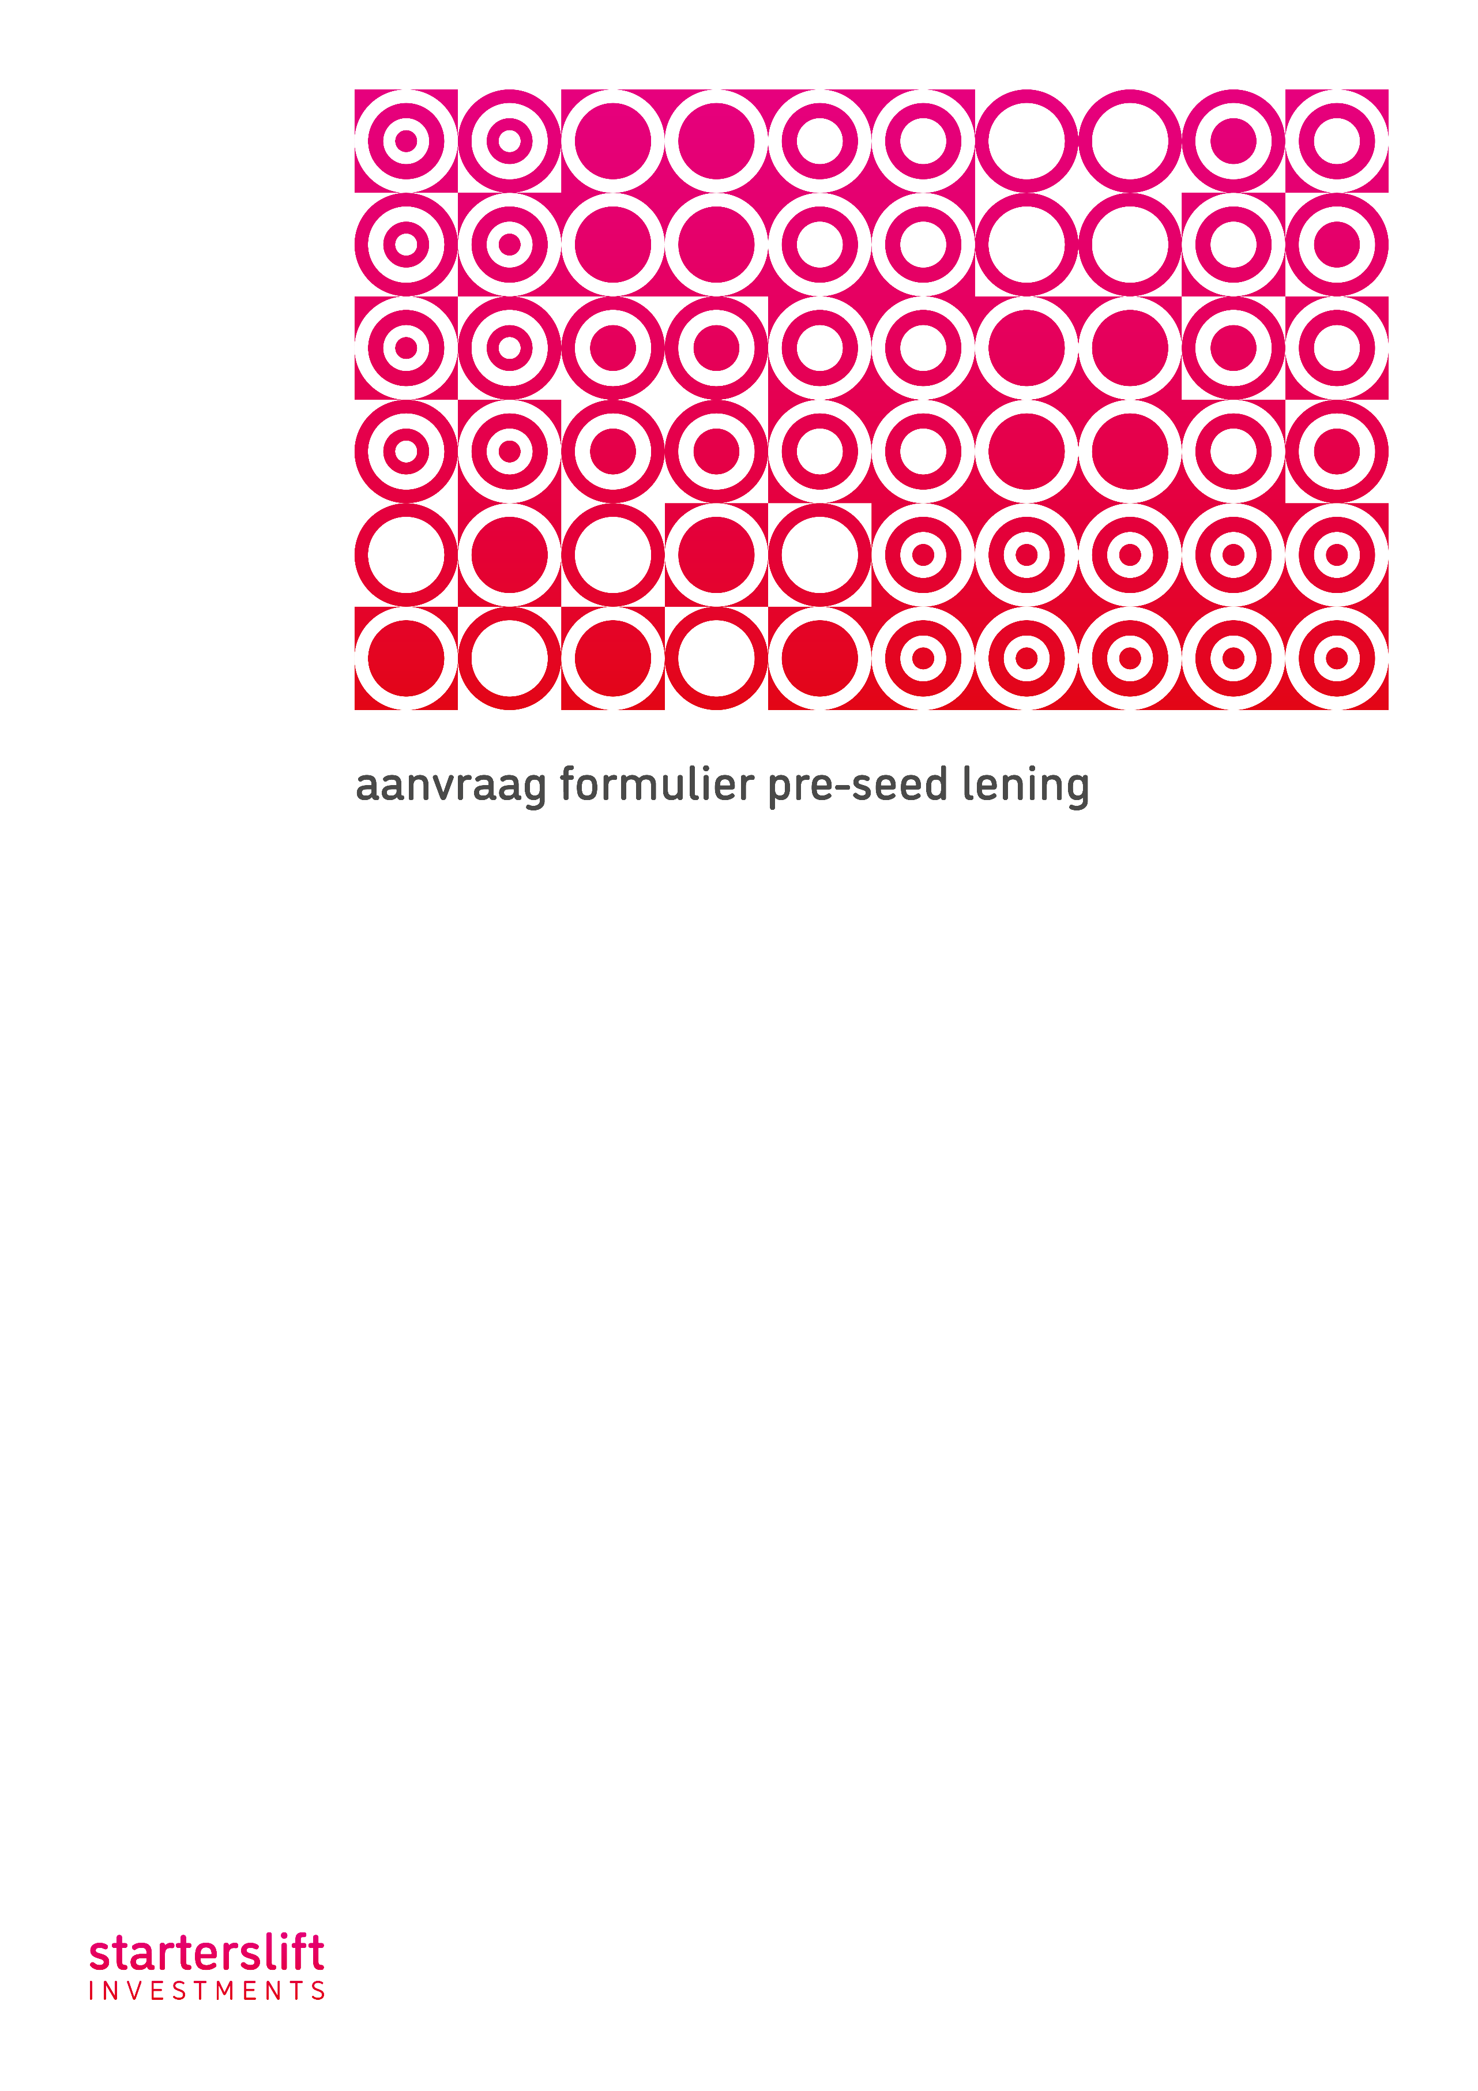

toelichting aanvraag pre-seed lening

Je kunt de Pre-Seed lening aanvragen met behulp van dit aanvraagformulier. Dit vul je volledig in, voorziet het van alle benodigde handtekeningen en voegt minimaal de volgende bijlagen toe:

• Je CV (of CV’s bij meerdere ondernemers);

• De-minimis verklaring (dat is een verklaring dat je voldoet aan de staatssteuntoets);

• Uittreksel KVK (indien je al ingeschreven bent);

• MKB verklaring;

• Integriteitsverklaring;

• Liquiditeits- en exploitatiebegroting (bij aanvragen ≥ € 7.500,-).

Je business developer heeft de juiste formulieren hiervoor en kan je helpen bij het invullen en/of aanvragen van verklaringen. Vanzelfsprekend kun je extra bijlagen toevoegen die je financieringsaanvraag onderbouwen (liquiditeitsbegroting, aannames, metrics, etc.)

Je dient de financieringsaanvraag in via: aanvraag@starterslift.nl.

Je aanvraag wordt gecontroleerd op volledigheid en inhoud. Wanneer de inhoud onvolledig, onduidelijk of van onvoldoende kwaliteit is, zal de aanvraag niet worden voorgelegd aan de investeringscommissie. Hierover worden zowel jij als je business developer geïnformeerd.

Bij een correct ingediende aanvraag wordt je uitgenodigd om een presentatie te geven aan de investeringscommissie. De duur van de presentatie is 20 minuten, aansluitend is er 30 minuten tijd voor vragen. De tijden worden strak aangehouden dus bereid je presentatie goed voor.

De investeringscommissie beslist op basis van het aanvraagformulier en je presentatie.

Toekenning van een lening vanuit het Starterslift Investments fonds gebeurt door deze investeringscommissie. Het is aan jou om deze commissie te overtuigen. De investerings-commissie kan de aanvraag toekennen, toekennen onder bepaalde condities of afwijzen. Er is geen mogelijkheid in beroep te gaan tegen dit besluit.

tips

• Dit aanvraagformulier is het eerste wat de investeringscommissie van jouw startup ziet. Houd er bij het opstellen rekening mee dat de lezers ‘blanco’ zijn.

• Gebruik hele zinnen en controleer de spelling.

• Indien je vragen hebt, neem contact op met je Business Developer.

persoonlijke gegevens aanvrager(s)

ondernemer 1

voorletters + achternaam Klik of tik om tekst in te voeren.

woonadres Klik of tik om tekst in te voeren.

postcode Klik of tik om tekst in te voeren.

woonplaats Klik of tik om tekst in te voeren.

geboortedatum Klik of tik om een datum in te voeren.

ondernemer 2

voorletters + achternaam Klik of tik om tekst in te voeren.

woonadres Klik of tik om tekst in te voeren.

postcode Klik of tik om tekst in te voeren.

woonplaats Klik of tik om tekst in te voeren.

geboortedatum Klik of tik om een datum in te voeren.

ondernemer 3

voorletters + achternaam Klik of tik om tekst in te voeren.

woonadres Klik of tik om tekst in te voeren.

postcode Klik of tik om tekst in te voeren.

woonplaats Klik of tik om tekst in te voeren.

geboortedatum Klik of tik om een datum in te voeren.

bedrijfsgegevens

naam onderneming Klik of tik om tekst in te voeren.

rechtsvorm Klik of tik om tekst in te voeren.

adres Klik of tik om tekst in te voeren.

postcode en woonplaats Klik of tik om tekst in te voeren.

business developer

voorletters + achternaam Klik of tik om tekst in te voeren.

totaal aangevraagd bedrag

pre-seed lening € Klik of tik om tekst in te voeren.

jouw startup in het kort

probleem / behoefte

beschrijf kort het probleem, behoefte en/of kans in de markt dat de aanleiding is (zijn) voor jouw startup

Klik of tik om tekst in te voeren.

oplossing

beschrijf kort jouw idee(en) voor de oplossing en het product/de dienst/het concept waar deze aanvraag voor gedaan wordt

Klik of tik om tekst in te voeren.

status

geef hier aan wat de huidige status is van jouw startup; wat heb je al gevalideerd en wat zijn je plannen op de korte termijn?

Klik of tik om tekst in te voeren.

team

geef in het kort relevante informatie over de ondernemer(s) weer

Klik of tik om tekst in te voeren.

business model canvas 1/2

Met een Business Model Canvas maak je je Business Model op 1 pagina. Je ontwerpt in 9 bouwstenen hoe jouw startup waarde creëert, levert en behoudt voor je klanten. Bespreek dit met je business developer. Het kan zijn dat er bouwstenen nog niet ingevuld kunnen worden. Geef dit dan aan.

waardepropositie

wat biedt je voor wie? (Oplossing in plaats van product) Wat is je onderscheidend vermogen?

Klik of tik om tekst in te voeren.

klantsegmenten

voor wie wordt waarde gecreëerd? Wie zijn je early adaptors of wellicht al launching customers?

Hoe groot is je potentiele markt?

Klik of tik om tekst in te voeren.

kanalen

hoe bereik je jouw klantensegmenten? (direct, distributeurs, anders?)

Klik of tik om tekst in te voeren.

klantrelatie

beschrijf hoe je klantrelatie wordt ingericht en hoe deze bijdraagt aan de waardecreatie

Klik of tik om tekst in te voeren.

business model canvas 2/2

inkomstenstromen

wat is je verdienmodel? Waar bestaan je inkomstenstromen uit (in Euro’s)?

Klik of tik om tekst in te voeren.

kernactiviteiten

welke kernactiviteiten moet je uitvoeren om je waarde propositie te realiseren?

Klik of tik om tekst in te voeren.

key resources

wat zijn je belangrijkste middelen om je waardepropositie te realiseren?

Klik of tik om tekst in te voeren.

key partners

welke key partners zijn onmisbaar voor je waardepropositie? Waarom?

Klik of tik om tekst in te voeren.

kosten

je kernactiviteiten, –resources en keypartners leiden tot kosten. Waar bestaan je kosten uit (in Euro’s)?

Klik of tik om tekst in te voeren.

unfair advantage

concurrentie en voorsprong

waarmee creëer je een voorsprong op de andere partijen in de markt? Hoe houd je deze voorsprong in stand?

Klik of tik om tekst in te voeren.

intellectueel eigendom

geef aan in hoeverre er sprake is van Intellectueel Eigendom en hoe je dit beschermt.

Klik of tik om tekst in te voeren.

planning & knelpunten

vervolg

wat zijn de vervolgstappen die gepland zijn?

Klik of tik om tekst in te voeren.

verwachte knelpunten

welke knelpunten zie je bij de uitvoer van je plannen (organisatorisch, financieel, markt, etc.)? Wat ga je daaraan doen?

Klik of tik om tekst in te voeren.

financials 1/2

|  |  |  |  |
| --- | --- | --- | --- |
|  | verwachte kosten | pre-seed | overige  inbreng |
| pre-seed |  |  |  |
| vastleggen van intellectueel eigendom | € 00,- | € 00,- | € 00,- |
| prototype ontwikkeling | € 00,- | € 00,- | € 00,- |
| commercieel haalbaarheidsonderzoek | € 00,- | € 00,- | € 00,- |
| technisch haalbaarheidsonderzoek | € 00,- | € 00,- | € 00,- |
| bedrijfshuisvesting | € 00,- | € 00,- | € 00,- |
| extern advies | € 00,- | € 00,- | € 00,- |
| aanloop- en opstartkosten | € 00,- | € 00,- | € 00,- |
| levensonderhoud | € 00,- | € 00,- | € 00,- |
| subtotaal pre-seed | € 00,- | € 00,- | € 00,- |
|  |  |  |  |
| overige investeringen en kosten |  |  |  |
| personeelskosten | € 00,- |  | € 00,- |
| marketing & Sales | € 00,- |  | € 00,- |
| algemene kosten | € 00,- |  | € 00,- |
| anders…. | € 00,- |  | € 00,- |
| anders…. | € 00,- |  | € 00,- |
| subtotaal overig | € 00,- |  | € 00,- |
|  |  |  |  |
| totaal | € 00,- | € 00,- | € 00,- |

hulp bij bovenstaande tabel

• In de donkergrijze velden komen geen bedragen te staan.

• Overige investeringen en kosten betreffen zaken die niet uit de pre-seed lening gefinancierd kunnen worden.

• Levensonderhoud kan slechts in specifieke gevallen (maatwerk) en tegen een maximaal uurtarief van € 25,-

• De bedragen in de kolom ‘pre-seed’ en ‘overige inbreng’ zijn opgeteld gelijk aan het bedrag in de kolom ‘verwachte kosten’.

Bij aanvragen > € 7.500,-- als bijlage toevoegen: Liquiditeitsbegroting en Exploitatiebegroting!

financials 2/2

hoe wordt de eigen inbreng gerealiseerd?

bv uit eigen middelen, bancaire krediet, private leningen, private investeringen, anders…

Geef ook de bedragen per soort aan.

Klik of tik om tekst in te voeren.

ruimte voor opmerkingen

Klik of tik om tekst in te voeren.

Bij goedkeuring van de aanvraag door de investeringscommissie van Starterslift Investments B.V. wordt een lening overeenkomst opgesteld waarin alle afspraken worden vastgelegd.

Deze wordt ondertekend door jou (jullie) als persoonlijke leningnemer(s) en de directeur van Starterslift Investments.

Aan dit aanvraagformulier kunnen geen rechten ontleend worden.

business developer

Motivatie business developer

wat zijn de vervolgstappen die gepland zijn?

Klik of tik om tekst in te voeren.

ondertekening en akkoord verklaring

Middels ondertekening van deze aanvraag verklaart (verklaren) ondergetekende(n):

• Dit aanvraagformulier naar waarheid te hebben ingevuld;

• Kennis te hebben genomen van, en in te stemmen met, de voorwaarden die betrekking hebben op deze aanvraag;

• Bevoegd en/of gemachtigd te zijn om deze aanvraag te ondertekenen namens de onderneming;

• Kennis te nemen van het feit dat je aanvraag kan worden gedeeld met de partners en specialisten van Starterslift investments binnen het financieringsproces en met de leden van de investeringscommissie van Starterslift Investments;

• Niet in financiële moeilijkheden te verkeren;

• Akkoord te gaan met de opslag van gegevens in een database en dat deze gegevens gebruikt kunnen worden voor onderzoeksdoeleinden over startups;

• Akkoord te gaan met externe publicaties door Starterslift Investments over startups die gebruik maken van faciliteiten Starterslift Investments.

ondertekening aanvrager(s)

Middels ondertekening van deze aanvraag verklaart (verklaren) ondergetekende(n):

naam Klik of tik om tekst in te voeren.

datum Klik of tik om een datum in te voeren.

handtekening Klik of tik om tekst in te voeren.

naam Klik of tik om tekst in te voeren.

datum Klik of tik om een datum in te voeren.

handtekening Klik of tik om tekst in te voeren.

checklist bijlagen

De-minimis verklaring

(dat is een verklaring dat je voldoet aan de staatssteun toets)

Uittreksel KVK (indien je al ingeschreven bent)

MKB verklaring

Integriteitsverklaring

CV(s) ondernemer(s)

Liquiditeitsbegroting (bij aanvraag > € 7.500,-)

Exploitatiebegroting (bij aanvraag > € 7.500,-)